畫 面 格 式 |  |  |  |  |  |  | Page 1 / 9
畫面編號 | 畫 面 名 稱 | 年 月 日 | 製 作 | 負 責 | 品 保 | 確 認 | 文 件 編 號
HT150 | 課程績效評估建檔 | 97.4.14 | 莊尚穆
功能:課程績效評估建檔作業

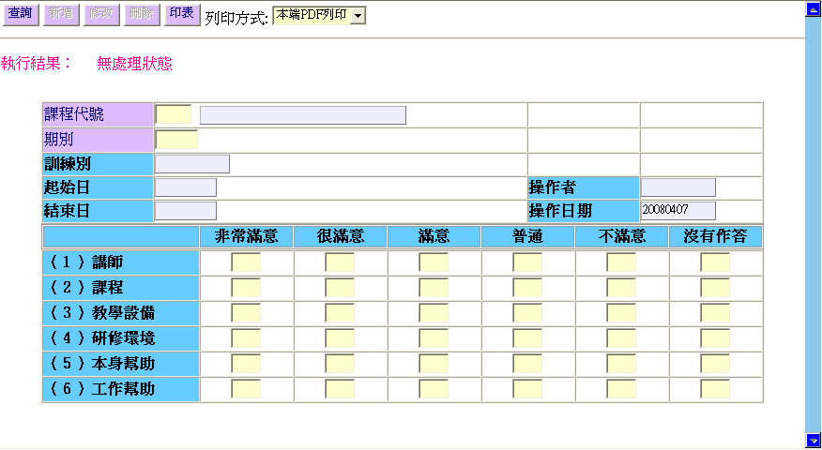
畫面預設值顯示: 新增、修改、刪除Disabled，查詢、印表Enabled
操作說明：
(1)查詢
1.查詢鍵值: 課程代號 + 期別
2. 依條件值查詢HTT_ESTIMAT（課程績效評估檔）資料是否存在。
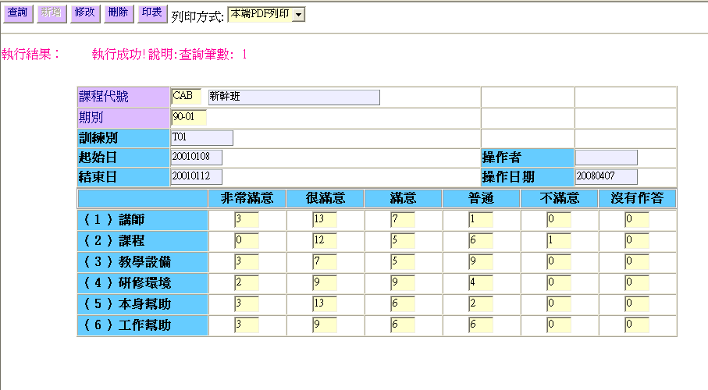
存在→顯示出執行結果,顯示明細資料欄位於畫面上可以修改、刪除。

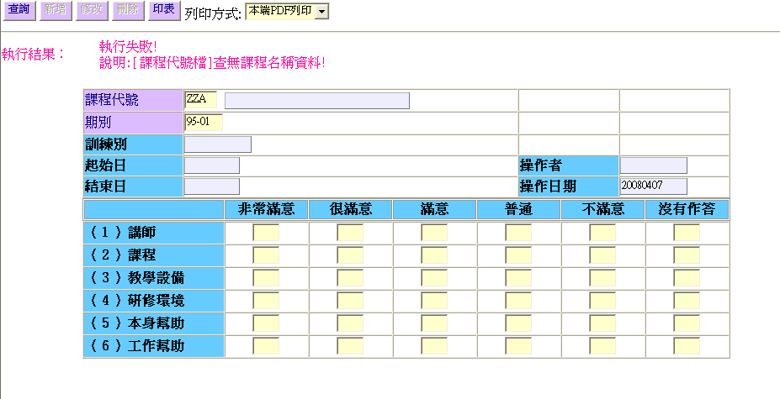
不存在→先確認HTT_COURSE(課程代號檔)有無此筆課程資料。
無→顯示出執行結果。
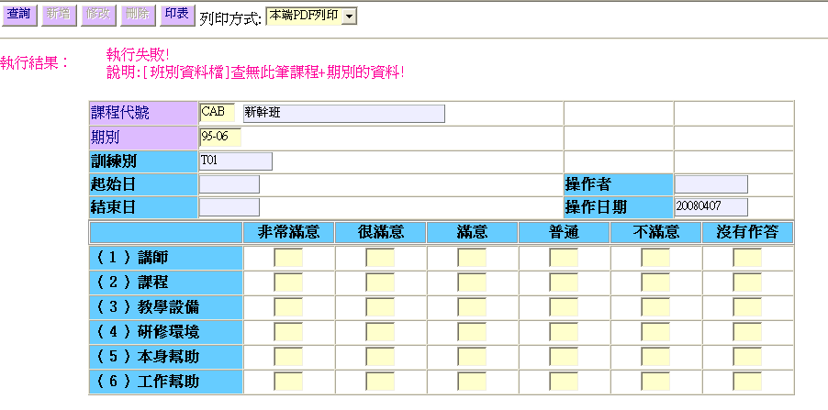
不存在→ 確認HTT_CLASSFL(班別資料檔)中有無此筆課程+期別的資料。
無→顯示出執行結果。

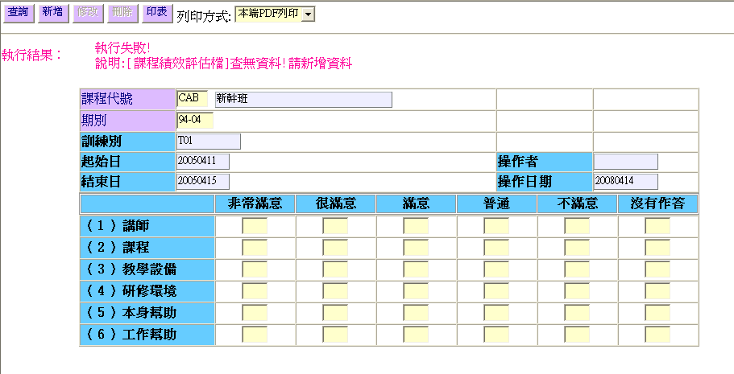
不存在→已確認有HTT_COURSE(課程代號資料檔)與HTT_CLASSFL(班別資料檔)的資料，並顯示允許新增課程績效評估檔的訊息且新增鍵亮起!

(2)新增
1. 執行Insert HTT_ESTIMAT(課程績效評估檔)。
2. 顯示執行結果回傳。
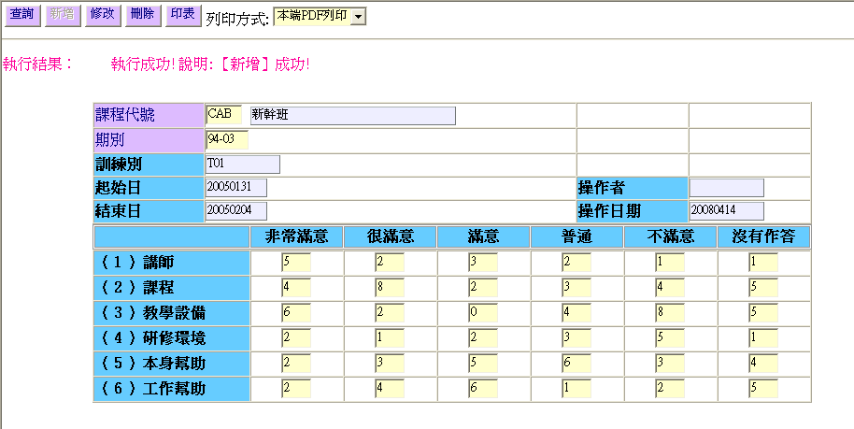
(3)修改
1.執行修改作業。
2.執行Update HTT_ESTIMAT(課程績效評估檔)。
3.顯示執行結果回傳。

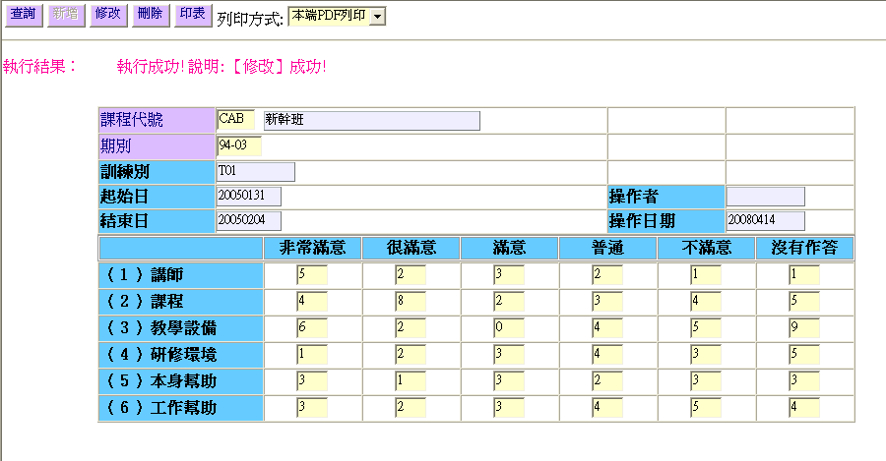
(4)刪除
1.執行刪除作業。
2.要出現詢問是否確認刪除，確認再繼續執行。
3.執行Delete HTT_ESTIMAT(課程績效評估檔)。
4.顯示執行結果回傳。
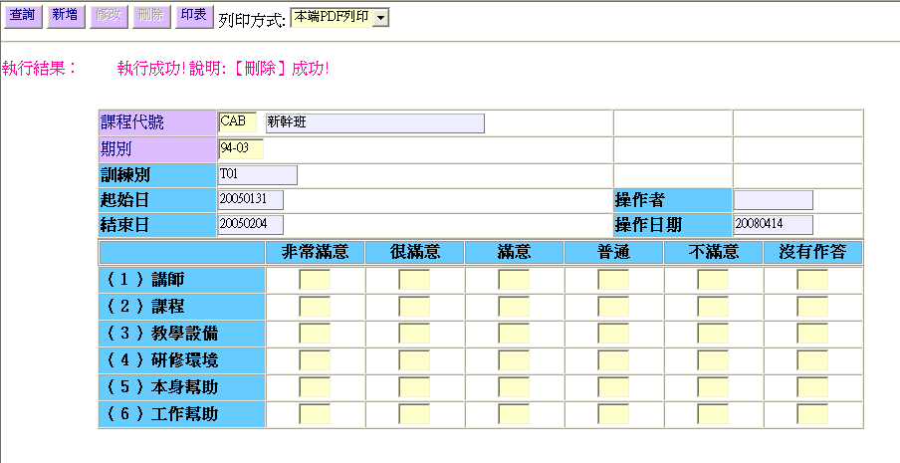
(5)印表
1.同查詢(1)動作,依條件值查詢HTT_ESTIMAT(課程績效評估檔)資料。
存在→產生報表
１.本端PDF列印(PDF預覽、可存檔、列印) 。

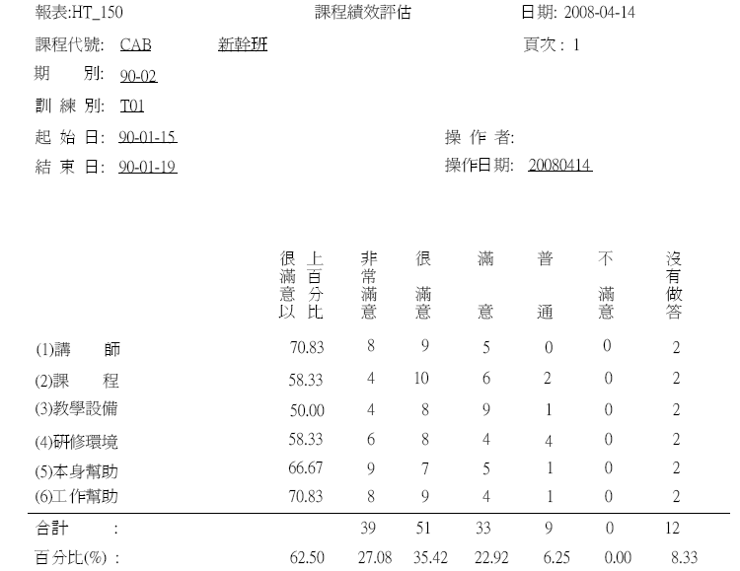

不存在→將執行結果顯示於報表上
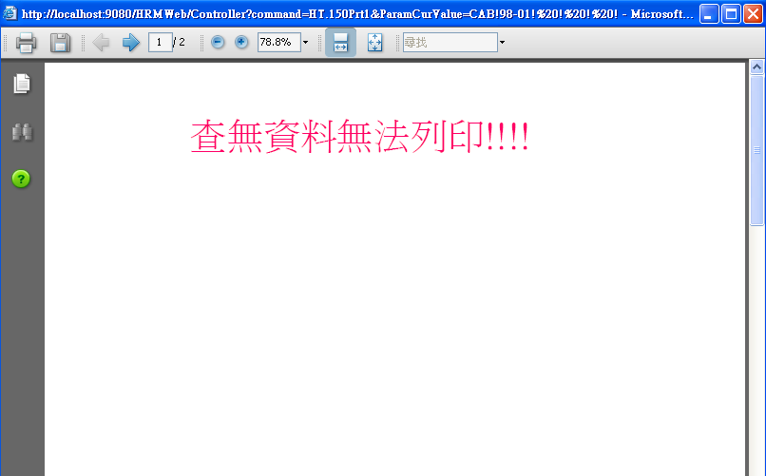
2.Server端列印(存檔在Server端上，機房列印) 。
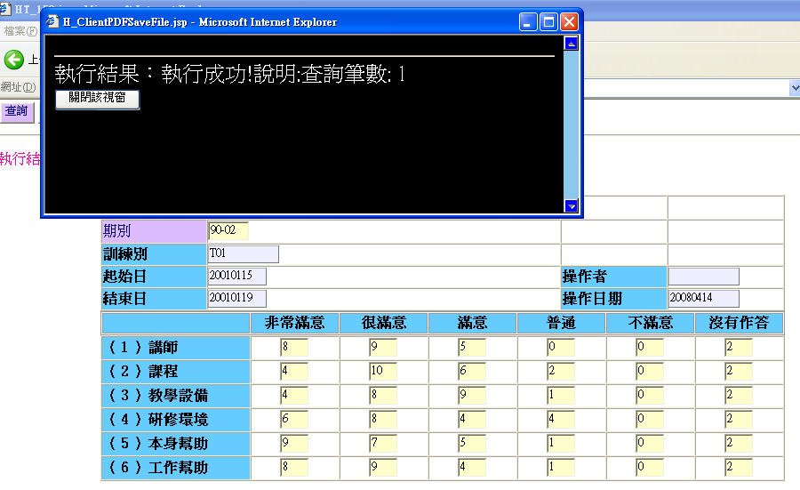
3.轉檔案匯出(在Local端電腦匯出文字檔，可由USER運用Excel讀入) 。
